Emmi, Borealis und Greiner Packaging entwickeln gemeinsam den ersten Becher für trinkfertigen Eiskaffee aus chemisch recyceltem Polypropylen

Das Schweizer Molkereiunternehmen Emmi kooperiert mit Borealis und Greiner Packaging und bietet Emmi CAFFÈ LATTE in Trinkbechern aus chemisch recyceltem Polypropylen an.

Kremsmünster, August 2021. Emmi CAFFÈ LATTE, eine der führenden europäischen Marken für gekühlte Kaffeegetränke, verwendet nun chemisch recyceltes Polypropylen in seinen Verpackungen. Greiner Packaging produziert diese Becher und bezieht das chemisch recycelte Material von Borealis, einem der weltweit führenden Anbieter von modernen und kreislauffähigen Polyolefin-Lösungen mit Sitz im österreichischen Wien.

Emmi engagiert sich als größter Milchverarbeiter der Schweiz für Klimaschutz und Kreislaufwirtschaft. Das Molkereiunternehmen verfolgt das Ziel, alle seine Verpackungen 100 % recyclingfähig zu machen. Auf dem Weg dorthin hat es sich diverse Verpflichtungen zur Förderung der Kreislaufwirtschaft auferlegt, unter anderem einen Rezyklat-Anteil von 30 % in seinen Verpackungen bis zum Jahr 2027. Mit der Ausrichtung auf recyclingfähige Verpackungen und den Einsatz von recycelten Materialien geht Emmi mit der Erfolgsmarke Emmi CAFFÈ LATTE nun einen ersten Schritt.

Materialverknappung und Umweltpolitik

Ab September 2021 wird Emmi CAFFÈ LATTE, die erfolgreiche Marke von Emmi für gekühlte Kaffeegetränke, jährlich mindestens 100 Tonnen Kunststoff aus Recyclingmaterial beziehen. Durch das chemische Recycling wird aus gebrauchtem Kunststoff wiederverwendbarer Kunststoff: Es entstehen Rezyklate, die den gleichen Reinheitswert wie fossiles PP aufweisen und dadurch für schützende, lebensmittelsichere und andere anspruchsvolle Anwendungen geeignet sind. Auf diese Weise nutzt Emmi schwer zu recycelnde Kunststoffe und vermeidet Plastikabfälle, die andernfalls für die Deponierung oder Verbrennung bestimmt wären. Zukünftig soll der Anteil von recyceltem Kunststoff je nach Verfügbarkeit der geeigneten Materialien in den Verpackungen von Emmi CAFFÈ LATTE weiter steigen.

Die Technologie zur Rückgewinnung von Polypropylen ist neu, Greiner Packaging und Borealis nehmen eine Vorreiterrolle in ihrer ständigen Weiterentwicklung ein. Derzeit sind nur begrenzte Mengen an chemisch recyceltem PP verfügbar und Emmi gehört zu den wenigen Lebensmittelherstellern, die sich durch frühzeitige Unterstützung und langjährige Zusammenarbeit mit den Entwicklungspartnern einen Anteil am recyceltem PP-Kunststoff gesichert haben.

„Um Abfall zu reduzieren und messbare Fortschritte auf dem Weg in die Kreislaufwirtschaft zu erzielen, sind gemeinsame Anstrengungen von Lebensmittel- und Verpackungsherstellern notwendig“, erklärt Bendicht Zaugg, der bei Emmi für nachhaltige Verpackungen verantwortlich ist.

„Wir pflegen sowohl mit Emmi als auch mit Borealis eine langjährige und erfolgreiche Partnerschaft“, betont Vincenzo Crescenza, Key Account Manager bei Greiner Packaging. „Dieser Erfolg steht im Zeichen unserer Bemühungen, eine Kreislaufwirtschaft zu etablieren. Zu unserer Strategie gehört die Entwicklung innovativer Produkte und der Aufbau neuer Partnerschaften und Geschäftsmodelle. Wir wollen Pionierarbeit im Bereich der Werkstoffpartnerschaften leisten.“

„Borealis strebt nach einer Welt frei von Kunststoffabfällen“, ergänzt Trevor Davis, Head of Marketing, Consumer Products bei Borealis. „Das chemisch recycelte Polypropylen in den neuen Bechern von Emmi CAFFÈ LATTE wird mit dem Borcycle™ C-Sortiment von Borealis hergestellt, das in transformativen chemischen Recyclingprozessen entsteht und Post-Consumer-Abfällen auf Polyolefin-Basis einer neuen Verwendung zuführt. Es bietet zahlreiche Vorteile und ermöglicht den Wechsel zur zirkulären Polyolefin-Wirtschaft, bei der neuwertige Kunststoffprodukte entstehen. Wir bleiben unserer EverMinds™-Philosophie treu und wollen den Wechsel zu einer Kreislaufwirtschaft auch in Zukunft beschleunigen. Gemeinsam mit unseren geschätzten Partnern entlang der gesamten Wertschöpfungskette, wie Emmi und Greiner Packaging, entwickeln wir Innovationen für eine nachhaltigere Welt.“

Das chemisch recycelte Material in den Bechern für Emmi CAFFÈ LATTE ist ISCC PLUS-zertifiziert (International Sustainability & Carbon Certification) und entspricht dem Ansatz der Massenbilanz. Bei der Massenbilanz handelt es sich um eine Methode, mit der die Menge und die Nachhaltigkeitscharakteristik von zirkulären und/oder bio-basierten Materialien in der Wertschöpfungskette und in jedem Prozessschritt nachverfolgbar wird. Dadurch erhalten auch Verbraucher die entsprechende Transparenz und können darauf vertrauen, dass die gekauften Produkte aus diesem erneuerbaren Material bestehen.

Verpackungs-Details:
- Technologie: Spritzguss
- Dekoration: Sleeve
- Material: 30 % Borcycle™ C chemisch recyceltes PP

Text & Bild:

Textdokument sowie Bilder in hochauflösender Qualität zum Download:
https://mam.greiner.at/pinaccess/showpin.do?pinCode=97QQhjQ9HPVc
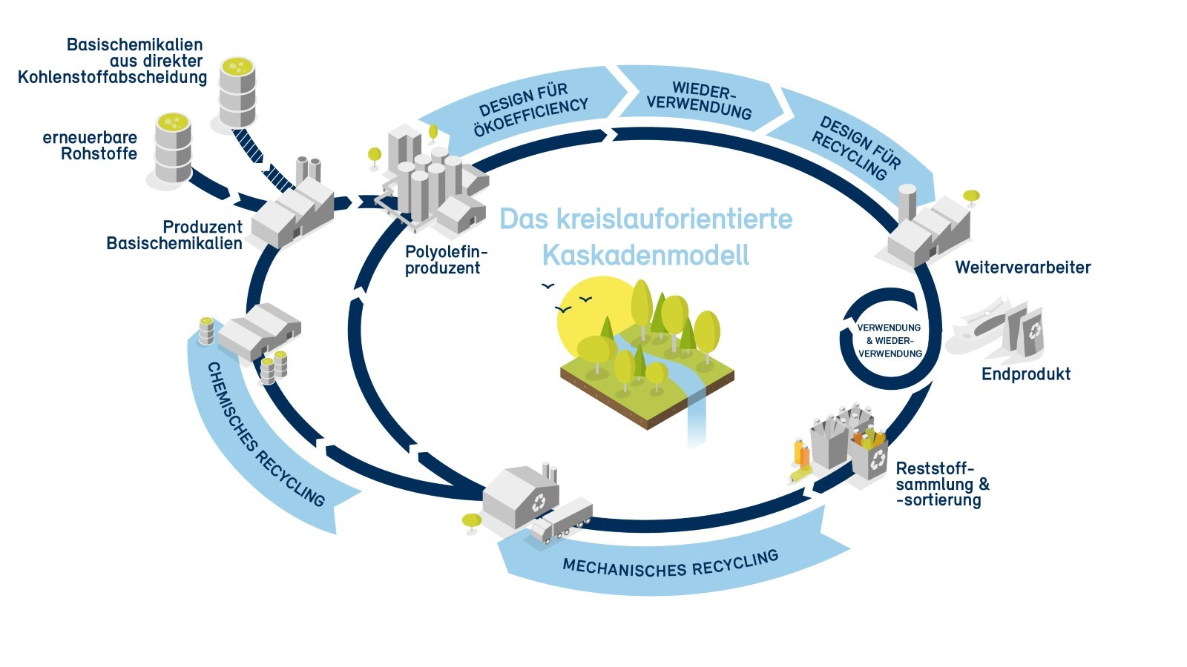

Bildunterschrift: Rückgewinnung von Kunststoff aus Kunststoff: Chemisches Recycling ermöglicht die
Rückgewinnung von chemischen Rohstoffen aus Kunststoffabfällen, die sich sonst nur schwer mechanisch recyceln lassen – ein wichtiger Teil der Lösung bei dem Versuch, die Recyclingraten zu erhöhen und Plastikabfälle vor der Deponierung oder Verbrennung zu bewahren.
Credit: © Borealis

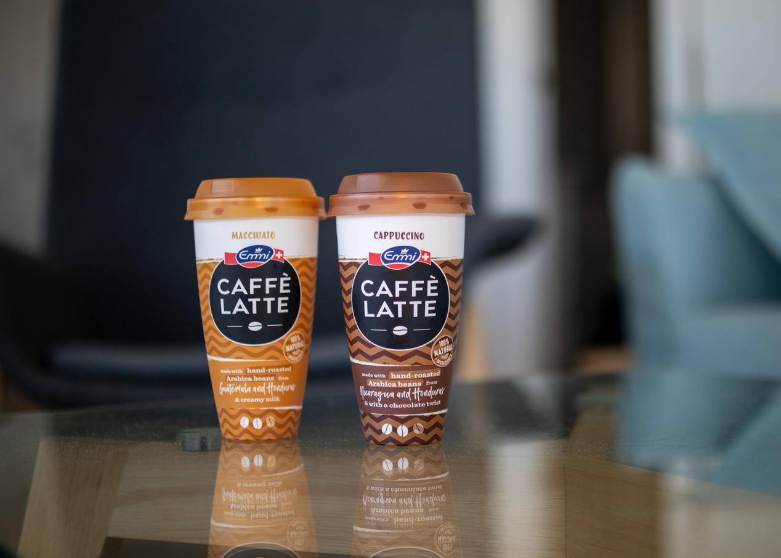

Bildunterschrift: Mit der Ausrichtung auf recyclingfähige Verpackungen und den Einsatz von
recycelten Materialien geht Emmi mit der Erfolgsmarke Emmi CAFFÈ LATTE und in Zusammenarbeit mit Borealis und Greiner Packaging den nächsten großen Schritt.
Credit: © Emmi

Über chemisch recyceltes Polypropylen

Rückgewinnung von Kunststoff aus Plastikverpackungen: Chemisches Recycling ermöglicht die Rückgewinnung von chemischen Rohstoffen aus Plastikabfällen, die sich sonst nur schwer mechanisch recyceln lassen – ein wichtiger Teil der Lösung, die Recyclingraten zu erhöhen, Plastikabfälle vor der Deponierung oder Verbrennung zu vermeiden und somit als Rohstoff im Kreislauf zu halten. Diese Materialien haben gleiche Eigenschaften wie Kunststoffe aus traditioneller Herstellung ("virgin plastics") und sind für Lebensmittel zugelassen.

Über Greiner Packaging

Greiner Packaging zählt zu den führenden europäischen Herstellern von Kunststoffverpackungen im Food- und Non-Food-Bereich. Das Unternehmen steht seit über 60 Jahren für hohe Lösungskompetenz in Entwicklung, Design, Produktion und Dekoration. Den Herausforderungen des Marktes begegnet Greiner Packaging mit zwei Business Units: Packaging und Assistec. Während erstere für innovative Verpackungslösungen steht, konzentriert sich zweitere auf die Produktion maßgeschneiderter technischer Teile. Greiner Packaging beschäftigt knapp 4.900 Mitarbeiter an mehr als 30 Standorten in 19 Ländern weltweit. 2020 erzielte das Unternehmen einen Jahresumsatz von 692 Millionen Euro (inkl. Joint Ventures). Das sind ca. 35 % des Greiner-Gesamtumsatzes.

Medienkontakt Greiner Packaging:
Roland Kaiblinger I Account Executive
SPS MARKETING GmbH | B 2 Businessclass | Linz, Stuttgart
Jaxstraße 2 – 4, A-4020 Linz,
Tel. +43 (0) 732 60 50 38-29
E-Mail: r.kaiblinger@sps-marketing.com
www.sps-marketing.com

Weitere Informationen:
www.greiner-gpi.com

Über Emmi

Emmi ist die führende Milchverarbeiterin der Schweiz. Ihre Wurzeln reichen bis 1907 zurück, als sie von 62 milchbäuerlichen Genossenschaften rund um Luzern gegründet wurde. In den letzten 20 Jahren hat sich Emmi zu einer internationalen, börsennotierten Unternehmensgruppe (Aktienkürzel EMMN) entwickelt. Dabei folgt Emmi einer langjährigen, erfolgreichen Strategie, die auf drei Pfeilern basiert: die Stärkung des Heimmarktes Schweiz, Wachstum im Ausland und Kostenmanagement. Ein wichtiges Credo, das Emmi durch die gesamte Unternehmensgeschichte begleitet, ist ein starkes Verantwortungsbewusstsein gegenüber Mensch, Tier und Umwelt.

In der Schweiz stellt Emmi ein komplettes Sortiment an Milchprodukten für eigene Marken und Eigenmarken von Kunden her, darunter Exportschlager wie Emmi Caffè Latte und Kaltbach. Hinzu kommen je nach Land lokal hergestellte Produkte – meist im Spezialitätenbereich. Neben Kuhmilch wird auch Ziegen- und Schafmilch verarbeitet.

Zur Emmi Gruppe zählen in der Schweiz 25 Produktionsbetriebe. Im Ausland ist das Unternehmen mit Tochtergesellschaften in 14 Ländern präsent; in 8 davon mit Produktionsstätten. Aus der Schweiz heraus exportiert Emmi Produkte in rund 60 Länder. Schwerpunkte der Geschäftsaktivitäten bilden – neben dem Heimmarkt Schweiz – Westeuropa sowie der amerikanische Kontinent. Der Umsatz von CHF 3.7 Milliarden – rund 10 % davon mit Bio-Produkten – verteilt sich ungefähr hälftig auf die Schweiz und das Ausland. Von den rund 8.900 Mitarbeitenden sind mittlerweile über zwei Drittel an den Standorten ausserhalb der Schweiz beschäftigt.

Medienkontakt Emmi:
Sibylle Umiker
Emmi Group Communications, Head of Media Relations
Tel.: +41 (0) 58 227 50 66 (Schweiz)
E-Mail: media@emmi.com

Weitere Informationen:
www.group.emmi.com

Über Borealis

Borealis ist einer der global führenden Anbieter fortschrittlicher und kreislauforientierter Polyolefinlösungen und europäischer Marktführer in den Bereichen Basischemikalien, Pflanzennährstoffe und mechanisches Recycling von Kunststoffen. Wir nutzen unsere Expertise im Zusammenhang mit Polymeren und unsere jahrzehntelange Erfahrung, um innovative und kreislauforientierte Materiallösungen mit Mehrwert für Schlüsselindustrien zu liefern. Wir entwickeln stets Neues, um unser Leben noch nachhaltiger zu machen. Wir bauen auf unser Bekenntnis zur Sicherheit, auf unsere Mitarbeiter und auf Exzellenz, während wir den Umstieg auf eine Kreislaufwirtschaft beschleunigen und unseren geographischen Fußabdruck erweitern.
Borealis hat seine Konzernzentrale in Wien, Österreich, beschäftigt rund 6.900 Mitarbeiter und ist in mehr als 120 Ländern aktiv. Im Jahr 2020 erwirtschaftete Borealis Umsatzerlöse von EUR 6,8 Milliarden und einen Nettogewinn von EUR 589 Millionen. Borealis steht zu 75 % im Eigentum der OMV Gruppe, einem integrierten, internationalen Erdgasunternehmen mit Sitz in Österreich, sowie zu 25 % im Eigentum einer Beteiligungsgesellschaft von Mubadala, mit Sitz in den Vereinigten Arabischen Emiraten. Gemeinsam mit zwei wichtigen Joint Ventures – Borouge (mit der Abu Dhabi National Oil Company, ADNOC, in den Vereinigten Arabischen Emiraten) und Baystar™ (mit Total, in den USA), liefert Borealis Produkte und Dienstleistungen für Kunden auf der ganzen Welt.

Medienkontakt Borealis:
Virginia Wieser
Senior Manager, Corporate Communications, Brand & Reputation
Tel.: +43 1 22 400 772 (Wien, Österreich)
E-Mail: Virginia.Wieser@borealisgroup.com

Weitere Informationen:
www.borealisgroup.com | www.borealiseverminds.com

